Criterios de evaluación para el ejercicio de RNA-Seq. Cada item contará un máximo de 1 punto:
1. Link to pipeline (no a la history)
2. Escribirlo en inglés
3. Descripción pasos y resultados del pre-QC
4. Descripción pasos y resultados del preprocesamiento
5. Descripción pasos y resultados del post-QC
6. Descripción alineamiento
7. Descripción método y resultados expresión diferencial
8. Plots de normalización interpretados
9. Análisis funcional y conclusiones biológicas
10. Formato y estilo del documento

Buscar el paper en NIH y luego en GEO Accession.
IR al paper y ver que Accession number tiene.
Dentro del paper en GEO Accession vemos el id de cada muestra.

La pipeline que vamos a hacer a continuación la vamos a hacer para nuestro ejercicio también con el dataset que elijamos nosotros.

Nos vamos a bajar todas las muestras. Galaxy se conecta por una API dandole donde estan los reads crudos y los lleva a nuestra sesion de Galaxy.

En https://pubmed.ncbi.nlm.nih.gov/22162623/ abajo del todo entrar en: Related information > GEO DataSets

Seleccionamos SRA Run Selector y de ahi vamos a https://www.ncbi.nlm.nih.gov/Traces/study/?acc=PRJNA149389&o=acc_s%3Aa

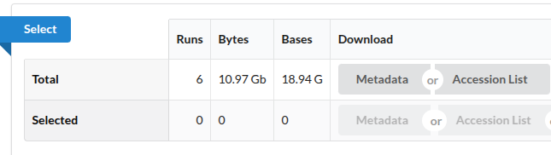

Nos bajamos la tabla de metadata y Accession List de NCBI, con toda la información.

1. Faster Download and Extract Reads in FASTQ
2. Fast QC (pero hay un monton de herramientas, si queremos innovar y usar otra xra nuestra práctica, go ahead – POR EJ MultiQC [q se recomienda por el programa]). Seleccionamos las single-end data.
El Fast QC produce un raw data y la web. En el ejerecicio tenemos que interpretar y explicar bien los datos del QC. Si alguna muestra está más alla, lo importante es explicar porque, no si lo quitamos o dejamos.

¿Como conseguimos el FASTA Y el .gtf?
Vamos a Ensembl > FTP Downloads (https://www.ensembl.org/info/data/ftp/index.html)
Si queremos reproducir los resultados de un paper, cogemos su referencia y alineamos a ella. Mientras que no usamos la última versión del genoma, y del transcriptoma.
NO nos bajamos el fasta al ordenador. Sino que copiamos el link https://ftp.ensembl.org/pub/release-113/fasta/mus_musculus/dna/Mus_musculus.GRCm39.dna.primary_assembly.fa.gz
Esto lo copiamos en Paste/Fetch data en Galaxy y ponemos nombre fasta y Start
Lo mismo hacemos con el GTF (sacado de la misma página de FTP Downloads): https://ftp.ensembl.org/pub/release-113/gtf/mus_musculus/Mus_musculus.GRCm39.113.chr.gtf.gz

Para hacer el FastQC buscar la herramienta y seleccionarla. Despues elegir los short read data from current history (carpetita) y coger los single-end.data.

Explorar el QC, ver si hay algún problema importante que solventar.

Preprocesado: Ejecutamos el Trim Galore con los adaptadores que los detecte de forma automática, el resto por defecto y corremos. Va a identificar secuencias sobre representadas y sobre todo se hace para quitar los adaptadores.

Si las reads tienen una calidad baja, hay que explorar las opciones y cortar con el trim galore.

PostQC: ver si hay algun problema después del preprocesamiento.

Mapping: donde mapea mejor una read entera.

Para visualizar el bam abrimos el IGV y buscamos el genoma de referencia de Mouse (mm10) y escribimos el gen SMN1 en el recuadro blanco (arriba, al lado de Go). Damos a file > load from file > elegimos el .bam y se sube

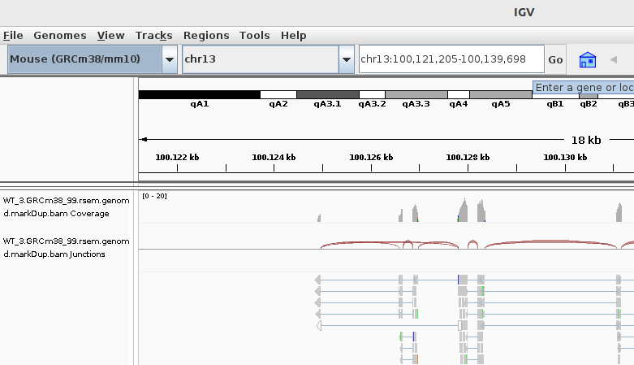
El rango de este gen es de 0-20 es la cantidad de expresión.
Vemos que las isoformas corresponden con el resultado:
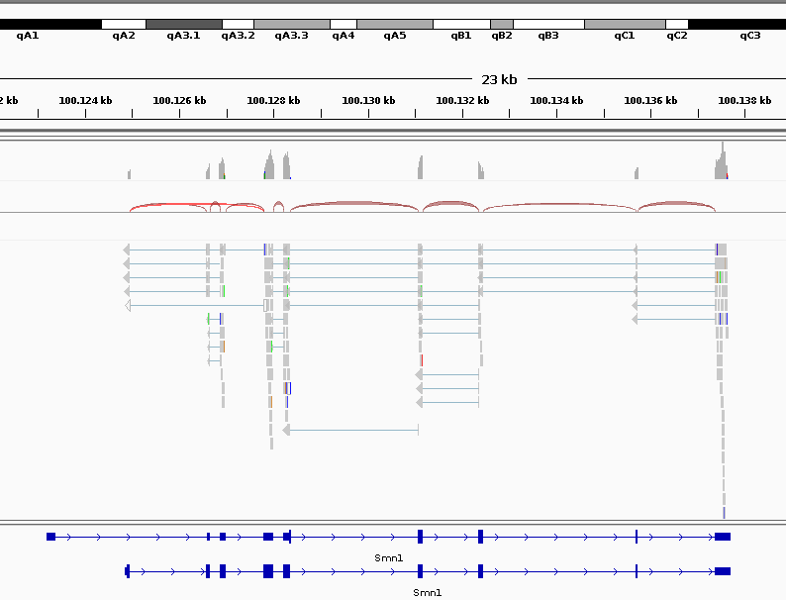
Solo falta el gen inicial.
Pueden haber redundancias de mapeo. La probabilidad de q una read mapee en un mismo genoma es la misma, le damos una calidad de 0.
Si el missmatch es de 1 en 2 reads, la MQ seria 0.

¿Como reducimos mappings ambiguos/mapeado multiple?

1. Utilizar pair ends: avanza a la secuenciación de reads más largas
(aquí no se usan reads largas porq la quimica de esta secuenciación no lo permite)

2. Utilizar reads largas

Importante de ver MAPQ, CIGAR (con el CIGAR podemos ver la calidad de los alineamientos).
FLAG: num binario q sumariza muchos parámetros diferentes.

Hacemos el alineamiento, vamos a usar Salmon, pero podemos usar SailFish también. Necesitamos una tabla que haga la correspondencia entre transcritos y genes.
Salmon nos devuelve dos tablas (cuantificación por transcrito y gen). Para el ejercicio hay que hacer la expresion diferencial, que es a nivel de gen, NO de transcrito (no necesitamos esa tabla).

En Ensembl, entramos en BioMart (linkea los id con la informacion de genes). Emsembl Genes 113, elegir el genoma de Mouse (de nuestro experimento). Podemos filtrar si solo queremos un chromosoma o algo así. Sino cogemos todo el genoma. Nosotros vamos a coger todo el genoma ahora (https://www.ensembl.org/biomart/martview/4db390e9b6b533a9d1290e309425a64b)

Tenemos q construir un transcript fasta file a partir del genoma y el gff. Para esto usamos la herramienta gffread. Subimos el gtf, subimos el fasta. Generamos una ref para cada exon seleccionando spliced exons for each GFF transcript (seguir doc 3).

Para salmon necesitamos la col 2 como identificador. Lo podemos hacer maualmente o con la herramienta Sort column order, subiendo el archivo, eligiendo col2 como identificador y corriendolo.

Despues de hacer el SALMON hay q ver q los resultados son una lista de genes ENSMUSGXXXXX. Nos da información del tamaño del gen (length), la effective length no es importante pero tiene q ver cn el tamaño de la read (estima cuanto de ese gen se puede mapear), los TPM y el num de reads (dato crudo de cuantas reads de mi experimento caen en ese gen).
Los TPM son los datos normalizados. Había que hacer 2 normalizaciones: por tamaño del gen y por tamaño de la librería. Para una cuantificación absoluta hay que hacer ambas normalizaciones. Pero a la hora de hacer el analisis de expresion diferencial vamos a comparar el mismo gen entre diff condiciones, no hace falta normalizar x el tamaño del gen, pero si x el tamaño de la librería, y de ahi salen lios transcrip per million (TPM) que son las reads crudas que mapean el gen / el tamaño de la librería, dividido por el total de este resultado para todos los genes.

Para la expresion diferencial usamos las reads crudas (las NumReads). No los TPMs.

Si hacemos esto con R tenemos que tener cuidado al unir los reads porq los ids pueden estar en otro orden.

Usamos la funcion cut (https://usegalaxy.eu/?tool_id=Cut1&version=latest) , cogemos el archivo: salmon gene quant on collection y elegimos la col 1 y 5.
Ahora las vamos a unir con column join ( https://usegalaxy.eu/?tool_id=toolshed.g2.bx.psu.edu%2Frepos%2Fiuc%2Fcollection_column_join%2Fcollection_column_join%2F0.0.3&version=latest )

A parte de las dos normalizaciones, una vez tenemos los counts, incluso ya normalizados, si hicieramos un plot (obtenemos en x la expresion y en y el log FC) veríamos que hay mucha más variabilidad al inicio que más adelante. Esto es un error que no nos permite ver la variabilidad. Para lo que nos ayuda limma, para estimar la variabilidad bien. No sobreexpresarla ni understimate it. Estabilizamos la varianza con esto.
Con diseños mucho más complejos, el tutorial de limma lo explica todo super bien para entender y hacer buen uso en estos casos.

Voom nos permite usar la info con respecto a la calidad de las replicas. Para que replicas que estén mal, no causen más variabilidad.
Usando limma (https://usegalaxy.eu/?tool_id=toolshed.g2.bx.psu.edu%2Frepos%2Fiuc%2Flimma_voom%2Flimma_voom%2F3.58.1%2Bgalaxy0&version=latest). El factor es la variable que tenemos (KO o WT). Despues tenemos que dar para cada muestra, separado por comas, el grupo al que pertenecen > Groups: WT,WT,WT,KO,KO,KO

Como el identificador no viene con los simbolos, tenemos que ir a Ensembl y en BioMart > Ensembl Genes 113 > Mouse genes (GRCm39) [las anotaciones que usamos para el alineamiento] podemos filtrar par afinar la selección, y entramos en atributos para marcar Gene stable ID y Gene name [podíamos coger las características que quisieramos].
Pedimos que nos de un fichero TSV y pedimos unique results only. Go.
El archivo descargado que tiene el ENSBL id y el gene name lo subimos a limma.
EL filter low counts > genes q no esten expresados que no aportan nada y aumentan el error de tipo 1. Como tenemos 3 ko’s y 3 wt’s, si tenemos genes poco expresados no nos interesan. Así que usamos este filtro.
Filter on CPM, como lo tenemos normalizado al tamaño de la librería 1 significa q 1 read por millon de reads cae ahi. Ponemos minimo 1.0 en un min de 3 (o todas las de una clase o todas las de la otra) que en 3 de las muestras haya al menos 1 count per million.

A todos los plots de normalizacion damos a yes.

Si al correrlo da error, mirar que hayamos puestos bien los datos, sobre todo WT,KO.

Obtenemos una tabla con las estadisticas. Usar siempre el p-valor ajustado.

Del resultado de limma, nos vajamos la DE Table. Para hacer el análisis diferenciado abrimos la tabla y vemos que genes han salido. Intentamos ver grupos de genes que sabemos que están involucrados con el KO de este gen.

Hay dos tipos de analisis funcional: ORA, y GSEA.
ORA > OverREPRESENTATION ANALYSIS: Con la lista de genes diferencialmente expresados (que son 6.407 de 18k en este caso 6.407/18.000) [de los genes tenemso mucha info, tanto fisica como funcional, sabemos en q tipo de funciones estan invol cada uno de los genes, en base a este conocimiento se han generado unas ontologías que clasifican cada uno de los genes en funcion del proceso biologico (biological process -BP) en el q está involucrado, la funcion molecular (molec function-MF) o el compartimento celular (molec compartment – MC)]. Vamos a la página de geneontology (unifying biology) y buscamos el gen en la especie, si vemos un arbol, vemos que dentro de cada proceso biologico, vamos llendo a informacion más detallada para clasificacion de la funcion de los genes. Una vez hemos definido el nivel al que queremos clasificar nuestro gen, vamos a asignar cada gen a un proceso diferente. Una vez tengo eso, cuento cuantos tengo de mi lista de genes DEG (diferencialmente expresados),

p1 550
p2 100
.
.
.
p10 …

Y comparamos con lo que sucede en todo el genoma (background – lo que queremos usar para comparar. Puede ser un background x q queramos, si solo testamos genes del cromosoma 1 es lo q mirariamos, miramos lo q hemos estado usando como total). Así comparamos el porcentaje de genes q tienen un cambio debido a mi perturbacion con el porcentaje de genes q estan involucrados en el genoma.
En estas tablas metemos nuestros genes a un nivel de ontología.
Las proporciones q estan muy enriquecidas las reportamos como cambios significativos. Decimos q nuestro experimento ha tocado sobre todo el proceso de regulacion de la expresion génica x ej.

Hay veces q no sale ningun gen diferencialmente expresado.

Podemos relajar los criterios (bajar el pvalor a unon más grande 0.05 a 0.1).

Esto lo podemos hacer para muchas signatures distintas...

GSEA > Gene Set enrichment analysis (no le gusta mucho – tiene problemas conceptuales)
Cogemos todos los genes, los ordenamos de menor a mayor en funcion de su log FC x ej. Ahora buscamos los genes de las listas de procesos de antes y vemos donde caen en esta linea de analisis y vemos si caen en algun sitio concreto. Si todos los genes de un cierto proceso tienen una magnitud de cambio similar podemos reportar que nuestra estimacion ha tenido un efecto sobre ese proceso.

Para el analisis funcional lo podemos hacer con la herramienta > GOst (explicada en la ultima diapo de galaxy) o David go. Nos deja meter una lista (copiar y pegar) o un fichero con los identificadores de los genes diferencialmente expresados. Indicar que es ensebl_gene_id (el identificador). Decir que es una lista y subir lista.
El gene list manager nos saca los resultados (cuantos encuentra, cuantos no puede clasificar)…

*Tmb se pueden meter los gene symbol, indicamos oficial gene_symbol en identifier, indicamos la especie y gene list.

Vemos la pestaña de gene ontology y podemos ver los biological process 1,2,3,4. Entrando en Chart vemos cada proceso de dentro. Segun avanzamos de la 1 a la 5 vemos más grado de detalle (el 5 es demasiado detallado). Esta herramienta tiene BP_Direct que es un análisis automatico, hecho por ellos, y da un analisis detallado que esta muy bien definido. Nos da la clasificación según el proceso biológico. Y como vemos muchas cosas a la vez, tenemos q hacer correccion por procesos. Los procesos que tiene un valor ajustado menor de 0.05 serán los que estan diferencialmente expresados, y vemos el impacto que tiene nuestro KO a nivel biológico.

